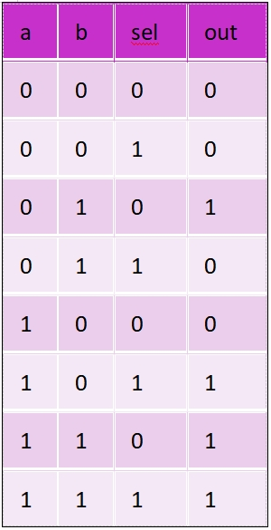
1.二路选择器：真值表如图。它具有两个数据输入端、一个选择控制输入端和一个输出端，能根据选择控制输入端的信号状态，从两个数据输入端中选择一个进行输出，选择和比如此处，sel为1时选择a端的信号输出，sel为0时选择b端的信号输出。

- nandgame：从与非门开始，一路做到开关，大概用时半小时。上来与非门确实耽误了一下，继电器层面的确实不熟悉。基本都是真值表转逻辑表达式直接连线，有的也会尝试二次取反等等化简。感觉有一种自己的解题流程：功能-->真值表-->逻辑表达式-->化简或转化为已有的门-->分块组装。做完很有成就感。

- FPGA：其特点主要有：
1.可编程性：用户可以根据具体需求重新配置FPGA的内部逻辑，极大地提高了设计的灵活性。
2.并行处理能力：FPGA能够同时处理多个指令，相比于传统的串行处理架构（如CPU和DSP），在处理复杂任务时效率更高。
3.短开发周期：FPGA的设计和实现过程相比ASIC大大缩短，允许快速的产品迭代和更新。
4.适应性强：在不断变化的市场需求下，FPGA可以快速调整功能以满足新需求，减少了硬件更换的频率。
就产品类型来看，FPGA行业可细分为SRAM型FPGA、反熔丝型FPGA、闪存型FPGA（Flash FPGA）、EEPROM型FPGA。不同类型的FPGA在编程方式、可靠性、成本和灵活性等方面各有特点，适用于不同的应用场景。
目前比较流行的FPGA有：
- AMD（Xilinx）的VERSAL系列（Xilinx在FPGA领域有着丰富的产品线，其VERSAL系列采用先进的7nm制程技术，集成了多种高性能计算功能，如PCIe和AI引擎，极大地提升了FPGA在数据中心、人工智能等应用领域的能力）
- 英特尔（Intel）/Altera的Agilex系列（Agilex FPGA和SoC产品基于10纳米制程设计，旨在提升性能并降低功耗，以满足高性能计算和数据中心等应用领域的需求）
- 中低端市场中的微芯科技（Microchip Technology）FPGA（）

